Московский авиационный институт

(Национальный исследовательский университет)

Факультет: «Информационные технологии и

прикладная математика»

Кафедра: «Вычислительная математика и программирование»

Дисциплина: «Компьютерная графика»

Лабораторная работа №3 по курсу «Компьютерная графика»

Тема: Основы построения фотореалистичных изображений.

Студент: Тимофеев А. В.

Преподаватель: Морозов А. В.

Группа: М80-307Б

Дата:

Оценка:

Подпись:

Москва, 2022

**Постановка задачи**

Используя результаты Л.Р.№2, аппроксимировать заданное тело выпуклым многогранником. Точность аппроксимации задается пользователем. Обеспечить возможность вращения и масштабирования многогранника и удаление невидимых линий и поверхностей. Реализовать простую модель закраски для случая одного источника света. Параметры освещения и отражающие свойства материала задаются пользователем в диалоговом режиме.  
Варипнт: 3. Шар

**Решение задачи**

В лабораторной работе требуется реализовать плоскую модель затенения и модель затенения по Гуро. Различия между ними заключаются в том, что первая раскрашивает каждый полигон в один соответствующий цвет, в то время как модель Гуро интерполирует значения цвета, посчитанного для каждой вершины, составляющей полигон. Значения интенсивности для вершин/полигонов будут определяться по следующей формуле, которая объединяет интенсивности диффузной, рассеянной и зеркальной составляющих:

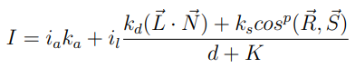

Для задания координат вершин прямого эллиптического цилиндра будем считать его центр масс также и центром видовой системы координат. Далее все очень просто - имеем два уравнения для эллиптических оснований вида:

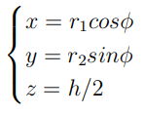

где r1, r2 - радиусы полуосей, h - высота цилиндра, при задании нижнего основания считаем z = −h/2. Для формирования боковых граней также будем использовать уравнения эллипса, только периодически смещаясь по z координате, задавая тем самым последовательные "этажи"из граней:

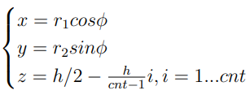

где cnt - число этажей, это значение аппроксимации будет задаваться пользователем в программе.

**Пример работы**

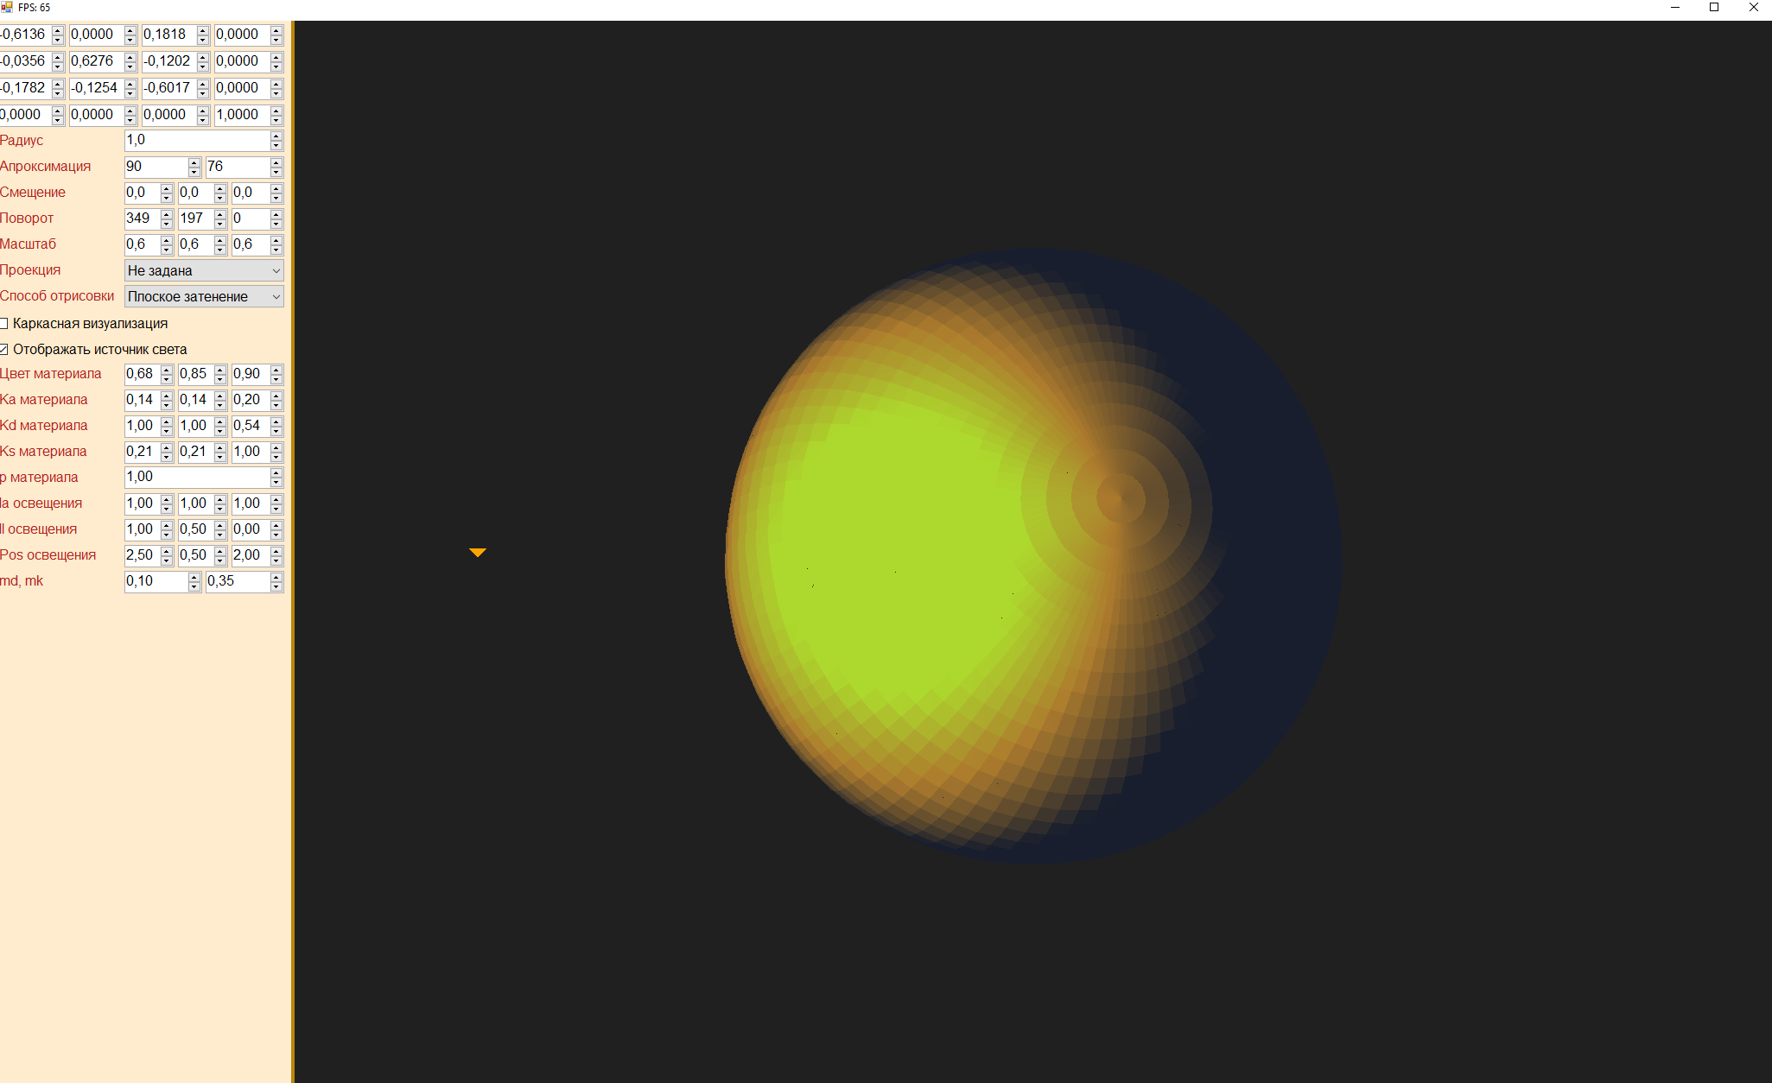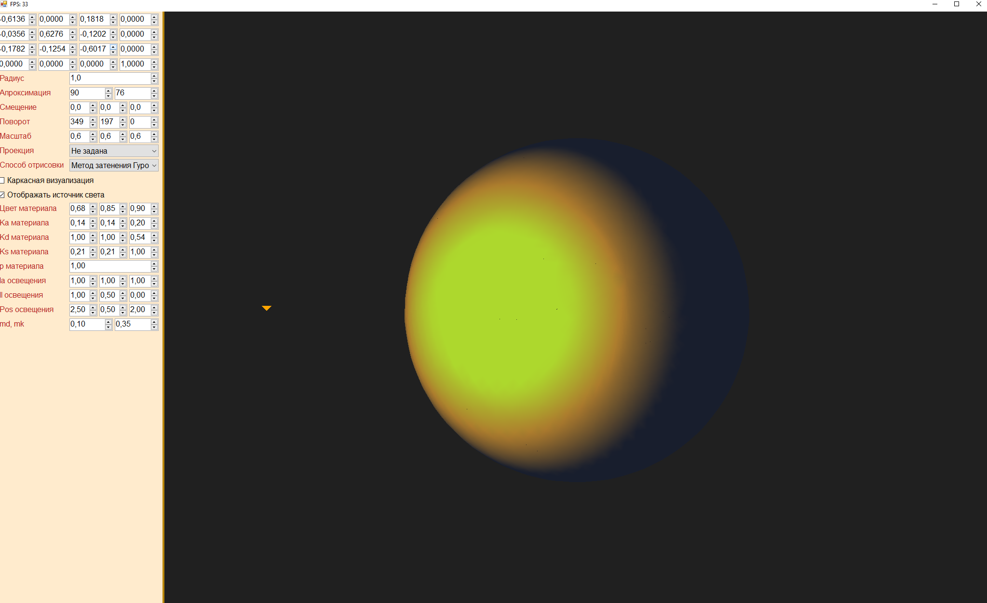

**Листинг программы**

(классы)

#region Классы

public class Vertex{

public Vertex(){ }

public Vertex(double[] elements){

Debug.Assert(elements != null && elements.Length == 4);

Point_InLocalSpace.X = elements[0];

Point_InLocalSpace.Y = elements[1];

Point_InLocalSpace.Z = elements[2];

Point_InLocalSpace.W = elements[3];

polygons = new List<Polygon>();

}

public DVector4 Point_InLocalSpace;

public DVector4 Point_InWorldSpace;

public List<Polygon> polygons;

public Color LightColor;

}

public class Polygon{

public Vertex[] vertecies;

public DVector4 Normal_InLocalSpace;

public DVector4 Normal_InWorldSpace;

public Polygon(){ }

public Polygon(Vertex[] elements, int randomColor){

Debug.Assert(elements != null && elements.Length == 3);

vertecies = elements;

foreach (var v in elements) v.polygons.Add(this);

RandomColor = randomColor;

}

public bool IsVisible;

public int RandomColor;

public Color LightColor;

}

#endregion

**Вывод**

В результате выполнения данной лабораторной работы я познакомился с возможностью отрисовки фотореалистичных изображений посредством вычисления интенсивностей цвета для вершин или полигонов фигуры в зависимости от применяемой модели освещения - плоской или Гуро.